IOS用户反馈经常自动连流量/手机每次连无线都有重新输入账号密码，大概率是【自动加入】没有打开

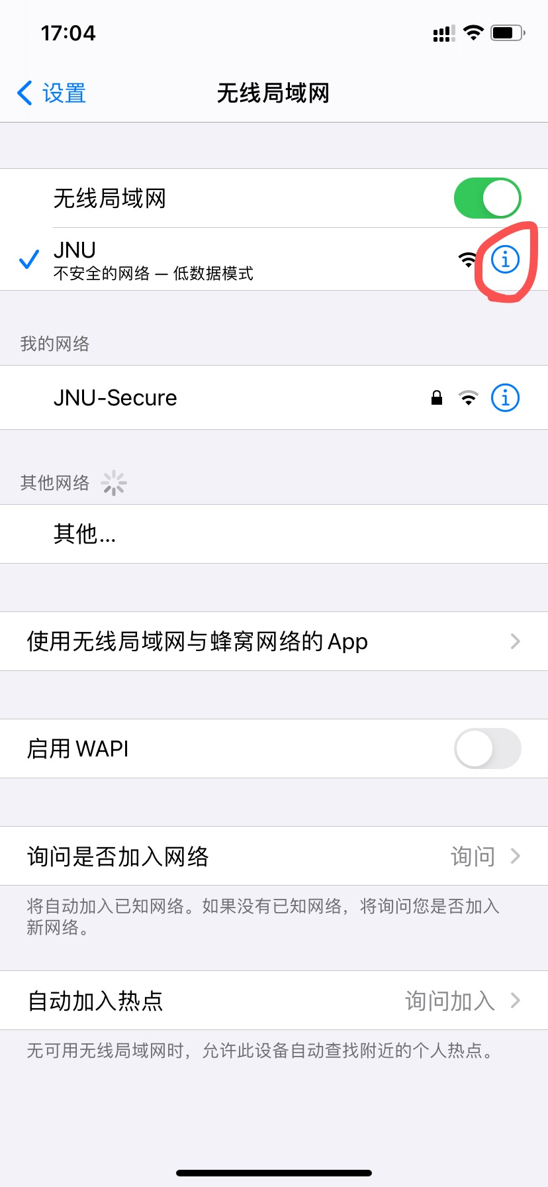

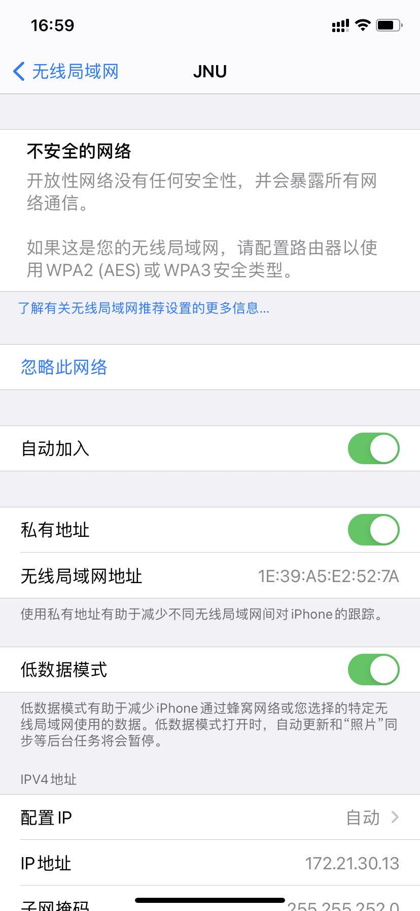

再往下可以是顺便看看IPV4和DNS有没有设置成自动获取

